Инструкция по применению
серия встраиваемых биокаминов decoflame®
New York built-in

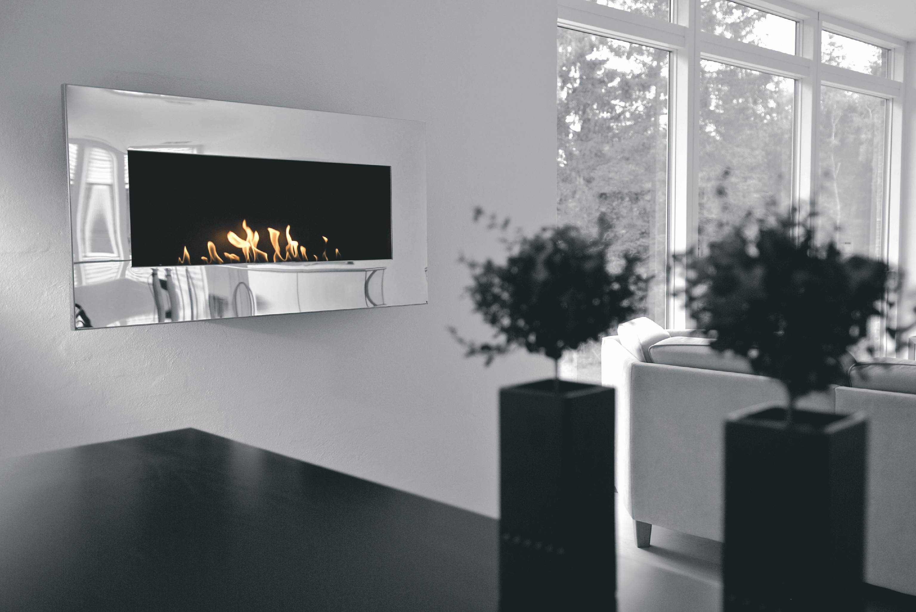

Перед использованием продукта необходимо прочитать инструкцию
Сохраните инструкцию для дальнейшего применения

Поздравляем вас с приобретением нового биокамина decoflame®
ОЧЕНЬ ВАЖНО ПРОЧИТАТЬ ВСЕ ИНСТРУКЦИИ ПО УСТАНОВКЕ И ЭКСПЛУАТАЦИИ И СОБЛЮДАТЬ ОПИСАННЫЕ В НИХ МЕРЫ БЕЗОПАСНОСТИ.
DECOFLAME НЕ НЕСЕТ ОТВЕТСТВЕННОСТЬ ЗА НЕСЧАСТНЫЕ СЛУЧАИ ИЛИ ВРЕД, ПРИЧИНЕННЫЙ ВСЛЕДСТВИЕ НЕСОБЛЮДЕНИЯ ДАННЫХ ИНСТРУКЦИЙ.

TABLE OF CONTENT
БЕЗОПАСНОСТЬ 2
РАСПОЛОЖЕНИЕ 3
ИНСТРУКЦИИ ПО ЭКСПЛУАТАЦИИ 4
ОБСЛУЖИВАНИЕ 6
ВОПРОСЫ И ОТВЕТЫ 7
Стены из гипсокартона 9
Бетонные / Кирпичные стены 10
Деревянные стены 10

РУКОВОДСТВО ПО УСТАНОВКЕ 11
ТЕХНИЧЕСКИЕ ХАРАКТЕРИСТИКИ 11
New York Plaza 12
New York Empire 12
New York Tower 12

БЕЗОПАСНОСТЬ
Естественно, при работе с открытым огнем необходимо соблюдать правила безопасности. Все камины decoflame® разработаны, изготовлены и прошли проверку качества в Дании, со строгим контролем техники безопасности и удобства использования. В наши камины входит запатентованный образец горелки decoflame®, которая была тщательно испытана и настроена до того, как сойти с конвейера. Пожалуйста, всегда строго соблюдайте все меры безопасности и инструкции по монтажу, описанные в данном руководстве.
Ваш камин decoflame® был технически разработан так, чтобы иметь не только приятный дизайн, но и предоставлять пользователю функциональность и безопасность. НЕ изменяйте, не добавляйте и не устраняйте никакие части или компоненты данного камина, т.к. это приведет к утере гарантии.

РАСПОЛОЖЕНИЕ
Удостоверьтесь, что вы устанавливаете камин в безопасном месте, т.е. на расстоянии минимум одного метра (40 дюймов) от мебели, занавесок или других воспламеняемых предметов (см. рисунок).
НЕ размещайте ценные картины или электронное оборудование, такое как телеэкраны или колонки, над камином. Теплый воздух от огня поднимается и может повредить всё, что над камином.
НЕ помещайте модели серии New York на стену без необходимого набора для монтажа. Очень важно использовать настенную вставку для установки камина в углублении в стене. Если сомневаетесь, пожалуйста, позвоните в Decoflame.
Также при выборе расположения камина не размещайте его в местах, находящихся на сквозняке, т.к. биоэтанол является летучим топливом. Фактически только пары биоэтанола горят при розжиге. Не прикасайтесь к пламени горящего камина и не дуйте на пламя – так пламя выйдет за пределы камина, и его нельзя будет контролировать.
Этот камин можно использовать в оранжереях, только если температура окружающей среды не превышает стандартную комнатную температуру.
Камин нельзя использовать в помещении из легко воспламеняемого материала.
Всегда держитесь от горящего камина на минимальном безопасном расстоянии в 30 см (12 дюймов).Когда камин работает, поверхности верхней части камина теплые, т.к. тепло поднимается наверх. НЕ помещайте предметы на верхнюю часть камина.
При выборе подходящей высоты для расположения своего камина, пожалуйста, не забывайте о том, что он должен находиться вне досягаемости детей и домашних животных. У вас дома есть дети или домашние животные? Если да, необходимо, чтобы взрослый всегда следил за ними, когда камин работает; никогда не оставляйте камин без присмотра во время его эксплуатации.
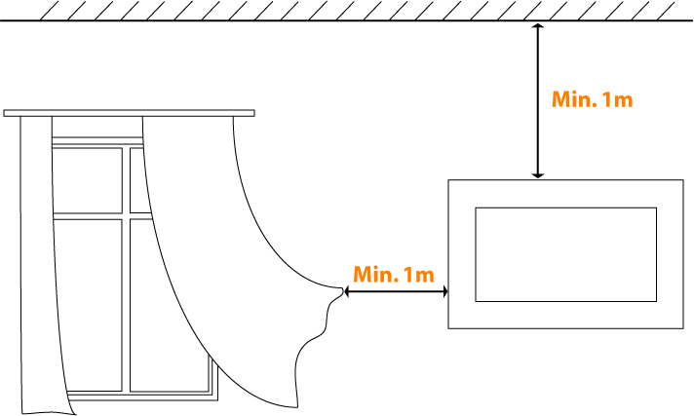
При возникновении сомнений, пожалуйста, обратитесь в Decoflame.

ИНСТРУКЦИИ ПО ЭКСПЛУАТАЦИИ
ВСЕГДА разжигайте и тушите огонь в своем камине decoflame® соблюдая технику безопасности. ТОЛЬКО взрослые могут разжигать и тушить пламя.
Все камины decoflame® на биоэтаноле разработаны и созданы исключительно для использования с биоэтанолом с минимальным количеством примесей (чистота минимум 96%, но не более 97.5%). НЕ используйте другое горючее или материалы, или биоэтанол худшего качества, т.к. это приведет к потере гарантии.
Мы поставляем собственный, тщательно отобранный биоэтанол decoflame® . Пожалуйста, узнавайте об источниках снабжения у своего продавца каминов.
Откройте канистру биоэтанола и наполните горелку топливом до максимального уровня. Можете воспользоваться воронкой или помпой во избежание проливания вещества. Рекомендуем вам заново наполнять горелку каждый раз, когда вы хотите пользоваться камином, т.к. таким образом его будет легче разжигать.
Никогда не разжигайте камин, если вы разлили биоэтанол у горелки.
Если вы пролили биоэтанол, вытрите с горелки и близлежащих поверхностей весь биоэтанол в зоне досягаемости и освободите запасной резервуар под горелкой. Затем тщательно вымойте руки перед тем, как зажигать пары биоэтанола (опасность получения ожогов).
Используйте длинную спичку для каминов или зажигающее устройство для каминов, чтобы зажечь пары.
Соблюдайте соответствующую дистанцию при розжиге камина.

НЕ курите при заполнении горелки биоэтанолом.
Ни при каких обстоятельствах НЕ заполняйте горелку заново, когда она уже используется или еще не остыла после эксплуатации.
НЕ зажигайте горелку, если вы переполнили ее! Частично освободите горелку и запасной резервуар под ней от лишнего биоэтанола.
Рекомендуем всегда оставлять камин горящим, пока весь биоэтанол не сгорит. Если вы хотите потушить огонь до того, как горелка опустеет, мы рекомендуем наполнить горелку биоэтанолом до максимального уровня, прежде чем снова ее зажигать. Если горелка наполовину заполнена или заполнена ниже минимального уровня, газ биоэтанола, находящийся поверх оставшейся жидкости заполняет все свободное пространство горелки. Если зажечь это «скопление газа», произойдет небольшой взрыв. Более того, может быть непросто зажечь горелку, которая заполнена только наполовину.
При необходимости потушить огонь до того, как горелка опустеет, пожалуйста, пользуйтесь ИСКЛЮЧИТЕЛЬНО следующим способом: поместите отверстие в рукоятке, поставленной в комплекте вашего камина, на штифт крышки горелки и задвиньте крышку до закрытия, постепенно и уверенно потянув ее на себя. Таким образом, подача кислорода моментально прекращается, и пламя гаснет. Если у вас не получилось в первый раз, пожалуйста, попробуйте еще, пока пламя не погаснет. НЕ пытайтесь задуть пламя! Спустя секунд 15 откройте крышку и выпустите горячие пары и снова закройте крышку.

ВАЖНО! Подождите 15-20 минут или до тех пор, пока не убедитесь, что горелка остыла, прежде чем заново наполнить ее биоэтанолом.

Биоэтанол следует хранить в защищенном месте и вне досягаемости детей.

НЕ накрывайте камин. НЕ кладите воспламеняемые материалы или одежду на камин.
НЕ кладите гальку или камни на горелку, т.к. они треснут и могут нанести повреждения пользователю или ущерб камину. Также НЕ размещайте керамические бревна или гальку на горелке, т.к. они повысят температуру сгорания, что повышает потребление топлива и может вызвать появление нежелательных микрочастиц в воздухе помещения.

Убедитесь, что помещение, где находится камин, всегда хорошо проветривается во время работы вашего камина, но без сквозняков. Пожалуйста, ознакомьтесь с разделом «Технические характеристики», чтобы узнать рекомендации по подходящим размерам помещения для вашего камина.
Во время использования металлические и любые стеклянные части камина могут нагреться. Избегайте соприкосновения с этими частями во избежание ожогов.
НЕ мешайте биоэтанол с другим топливом.
Всегда тщательно следуйте инструкциям на упаковке биоэтанола.
Биоэтанол – легко воспламеняемый материал. Избегайте соприкосновения с глазами и кожей.
Мы советуем людям с затрудненным дыханием или астмой во время использования своего камина на биоэтаноле открывать окно.
Избегайте сквозняков, т.к. они могут вызвать образование сажи и увеличить потребление топлива.

ОБСЛУЖИВАНИЕ
Поверхность внутреннего металлического листа с задней стороны камина может изменяться со временем вследствие подверженности теплу от огня, что приводит к небольшим изменениям в цвете или структуре. Это считается нормальным износом и не является недостатком или дефектом продукта. Мы рекомендуем чистить заднюю сторону сухим кухонным бумажным полотенцем, а после этого – хорошо отжатой тряпкой без ворса.

Горелка сделана из матовой нержавеющей стали. Ее можно чистить кухонным бумажным полотенцем, пропитанным небольшим количеством биоэтанола или другого продукта на основе спирта. Ее поверхность можно чистить время от времени при помощи прилагающийся губки 3М (всегда чистите по направлению волокон).

ВОПРОСЫ И ОТВЕТЫ
1. Где я могу разместить биокамин?
Вы можете разместить камин где угодно, т.к. для его работы не нужен дымоход или топливо. Например, его можно разместить в квартире, в доме, в загородном доме – или в вашем офисе. Серия New York была разработана для использования в помещении. Дополнительную информацию см. в разделе «Расположение».

2. Необходимо ли предоставлять какое-либо разрешение на использование?
Важно, чтобы вы знали обо всех правилах и предписаниях, которые могут относиться к использованию биокамина. Модельные серии decoflame® «New York», «Atlantic» и «San Diego» были протестированы и одобрены компанией SP Sveriges Tekniska Forskningsinstitut со строжайшими требованиями к рынку.
3. Камин decoflame® сложно установить?
При установке любой модели серии встраиваемых биокаминв New York вам необходимы только базовые навыки работы своими руками. Вам необходимо следовать данным инструкциям по установке используя приспособления для установки, подходящие для стены, на которую вы собираетесь повесить камин.

4. Можно ли использовать камин после распаковки?
Как только он размещен и надежно установлен в соответствии с данными инструкциями, единственное, что вам необходимо добавить – это биоэтанол. См. раздел «Руководство по установке» с более подробной информацией.

5. Как лучше всего разжечь камин?
Используйте длинные спички или зажигающее устройство для камина.
6. Биоэтанол опасен?
Биоэтанол не опасен ни для людей, ни для окружающей среды и является биологически разлагаемым веществом. Биоэтанол – это спирт, произведенный посредством ферментации органического, устойчивого и безопасного для окружающей среды сырья, такого как зерно, картофель и сахарный тростник. Затем этот спирт денатурируется и таким образом становится непригоден для потребления человеком. Во время горения образуются пары воды и углекислый газ. Только газ биоэтанола горит, а биоэтанол преобразуется из жидкости в газ при температуре, равной примерно 15ºC (59ºF). Газ биоэтанола тяжелее воздуха, поэтому он всегда будет находиться на поверхности жидкого биоэтанола. Удостоверьтесь, что топливо находится в безопасном месте вне зоны досягаемости детей.
Денатурированный биоэтанол является воспламеняющейся жидкостью класса 1В (Воспламеняемость) и относится к 3 классу упаковки или материала II (Транспортировка) и регулируется различными стандартами по всему миру. Вы должны ознакомиться с данными постановлениями и соответствовать им, чтобы безопасно и по закону хранить это топливо, а также работать с ним, декантировать и использовать его.
7. Опасно ли вдыхать газ, который вырабатывается во время горения?
В процессе горения биоэтанол разлагается не на что иное, как пары воды и CO₂ (углекислый газ). Т.к. температура горения вашего камина decoflame® ниже 400ºC, не происходит высвобождения других вредных веществ (например, альдегида), которое обычно происходит при температуре горения свыше 700ºC. Всегда следите за тем, чтобы помещение, в котором находится камин, хорошо проветривалось (но без сквозняков): это обеспечивает достаточный уровень кислорода (т.е. хорошее качество воздуха в вашем помещении) во время работы камина – т.к. огонь поглощает кислород.

8. В каком количестве поставляется биоэтанол?
Биоэтанол decoflame® поставляется в 3-литровых контейнерах или 1,5-литровых бутылях. Чтобы облегчить наполнение горелки, наполните небольшой контейнер биоэтанолом и используйте его для вливания жидкости в горелку, используя воронку во избежание проливания вещества. Или есть другой удобный способ – использование помпы на батарейках.

9. Сколько горит один литр биоэтанола?
От 2 до 8 часов, в зависимости от модели камина, уровня проветриваимости помещения и интенсивности пламени.

10. Камин генерирует много тепла во время эксплуатации?
Тепловой КПД каминов New York decoflame® равен 2-6 кВт/ч – 100% которого остается в помещении (в отличие от ситуации с традиционным камином, работающем на дровах). Тем не менее, наши камины в основном созданы в декоративных целях – их стоит считать только дополнением к основному источнику тепла.
11. Можно использовать бумагу и дерево в качестве топлива для камина decoflame®?
Нет, использовать можно только биоэтанол – мы рекомендуем чистое вещество не менее 96%, но не более 97.5%.
12. Как можно потушить пламя, когда камин работает?
В идеале, и в соответствии с рекомендациями, нужно дать догореть всему биоэтанолу в горелке. При необходимости потушить огонь до того, как биоэтанол в горелке закончится, пожалуйста, пользуйтесь ИСКЛЮЧИТЕЛЬНО следующим способом: поместите отверстие в рукоятке, поставленной в комплекте вашего камина, на штифт крышки горелки и задвиньте крышку до закрытия, постепенно и уверенно потянув ее на себя, через секунд 15 откройте крышку, чтобы выпустить горячие пары.
13. Что делать, если горелка переполнилась?
НЕ зажигайте горелку! Вытащите горелку из запасного резервуара (наденьте резиновые перчатки и, опустив руки в отверстие с горелкой, возьмитесь за ее верхнюю пластину) и перелейте часть биоэтанола в контейнер (ведро, чашу и т.п. – можно вылить его в туалет или кухонную раковину и смыть его водой, ведь это всего лишь спирт), пока биоэтанол в горелке не будет находиться на максимальном уровне. Удалите насухо весь биоэтанол с верхней и внешней частей горелки. Затем используйте кухонное полотенце, чтобы высушить всю жидкость в запасном резервуаре. Верните горелку в запасной резервуар. Снимите резиновые перчатки и зажгите горелку.
УСТАНОВКА
Чтобы установить любую модель серии New York, необходимы только базовые навыки работы своими руками. Пожалуйста, используйте только штепсельные вилки и анкерные болты из металла и приспособленные под стену, на которую будет монтироваться камин.
Для монтажа вашего встраиваемого камина New York decoflame® вам понадобятся:
Электрическая дрель
Спиртовой уровень
Рулетка
Дрель (подходящая для стены, на которую вы хотите повесить камин)
Ролплаги/расширительные болты/винты-барашки и болты, подходящие для конкретной стены
Пожалуйста, соблюдайте те из инструкций, что даны ниже, которые соответствуют типу именно той стены, на которую вы хотели бы поместить камин.

Стены из гипсокартона
Используя волокнистый гипсокартон (напр., GipRock FireLine) для проектирования стены со штифтами, создайте контур в соответствии с размерами, указанными на рисунке в разделе Руководство по установке. Убедитесь, что он расположен вровень по горизонтали. Укрепите края контура посредством частей деревянного или металлического каркаса для стены. Разместите настенную вставку внутри контура и прикрепите ее к стене со всех сторон через отверстия в ее монтажном кронштейне. Обязательно просверлите как лист гипсокартона, так и часть конструкции, находящейся за ним. При установке настенной вставки используйте только металлические винты/заглушки.
штифт

Огнестойкий лист

Гипсокартонный лист
огнестойкий лист

Бетонные / Кирпичные стены
Создайте отверстие в стене в соответствии с размерами, указанными на рисунке в разделе Руководство по установке. Убедитесь, что оно расположено вровень по горизонтали. Разместите настенную вставку в углублении в стене и отметьте все отверстия в монтажном кронштейне со всех сторон. Для каждой отметки просверлите отверстие. Разместите настенную вставку в углублении при помощи металлических ролплагов и соответствующих винтов или расширительных болтов из нержавеющей стали. Винты или расширительные болты должны уходить в бетонную или кирпичную стену как минимум на 50мм (исключая штукатурку).

Бетон\кирпич
штукатурка
Монтажный кранштейн

Деревянные стены
Создайте в стене отверстие в соответствии с размерами, указанными на рисунке в разделе Руководство по установке. Убедитесь, что оно расположено вровень по горизонтали. Разместите настенную вставку в углублении в стене и используйте подходящие металлические винты для того, чтобы установить ее через каждое отверстие монтажного кронштейна. Винты должны уходить в деревянную конструкцию минимум на 45мм.
Деревенная стена
Монтажный кранштейн

ВАЖНО: Используйте ТОЛЬКО металлические приспособления для крепления.
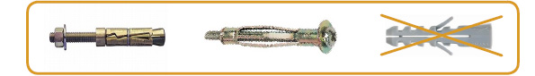

Серия встраиваемый биокаминов New York

РУКОВОДСТВО ПО УСТАНОВКЕ

Перед установкой камина, пожалуйста, удостоверьтесь в целостности упаковки и в том, что все перечисленные ниже компоненты включены в комплект.
Содержание коробок:
1. Рама (1)
2. Горелка и крышка-ползунок (1)
3. Корпус камина (1)
4. Запасной резервуар (1)
5. Штифты, предохраняющие от падения (2)
6. Монтажный кронштейн (1)
7. Инструкция по применению (1)
8. Рукоятка для ползунка (1)
9. Воронка (1)
10. Зажигалка (1)

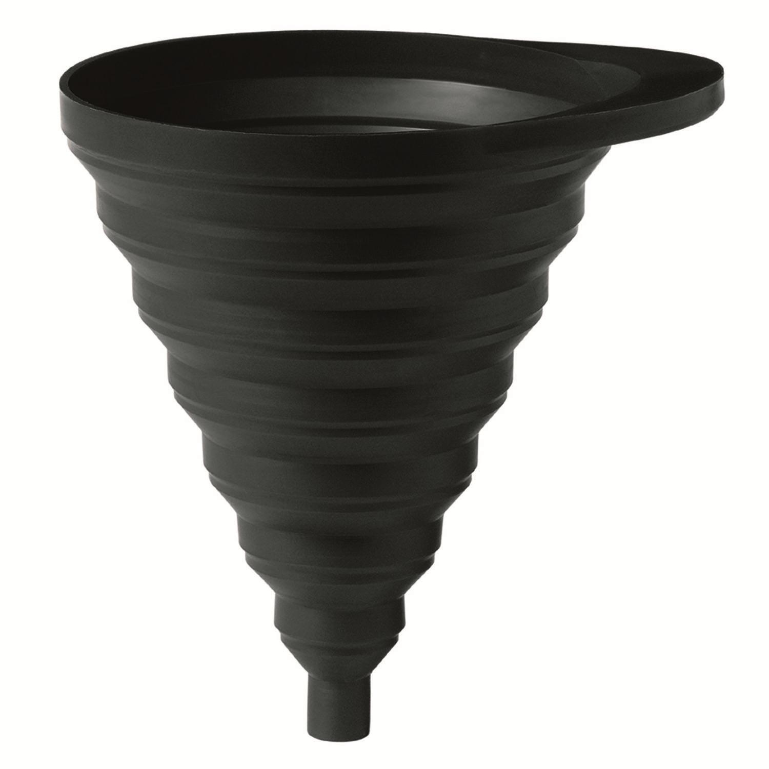
9
10

Установка встраиваемого биокамина New York
1. Закрепите настенную вставку в созданном вами углублении в стене. Используйте способ и винты/заглушки/болты, подходящие для конкретного типа стены, как описано в разделе Установка.
2. Повесьте корпус камина на скобы в настенной вставке и убедитесь, что он надежно держится на них. Вставьте штифты, предохраняющие от падения, в небольшие отверстия в скобах. Затем аккуратно поместите черный запасной резервуар на дно корпуса камина (перфорированная сторона, передняя часть которой направлена назад).
3. Аккуратно вставьте горелку в запасной резервуар и поместите крышку-ползунок на горелку так, чтобы ее небольшой штифт был направлен вправо.
4. Наконец, повесьте раму на скобы на корпусе камина, который теперь можно использовать.

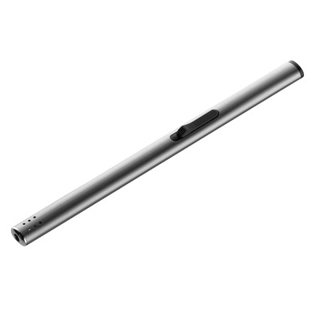
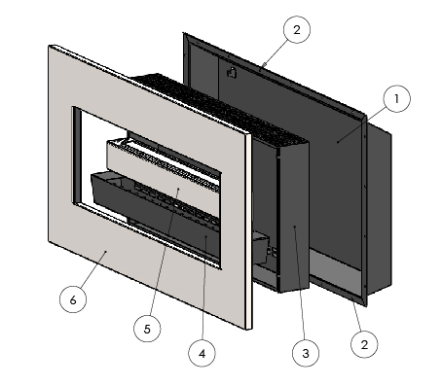
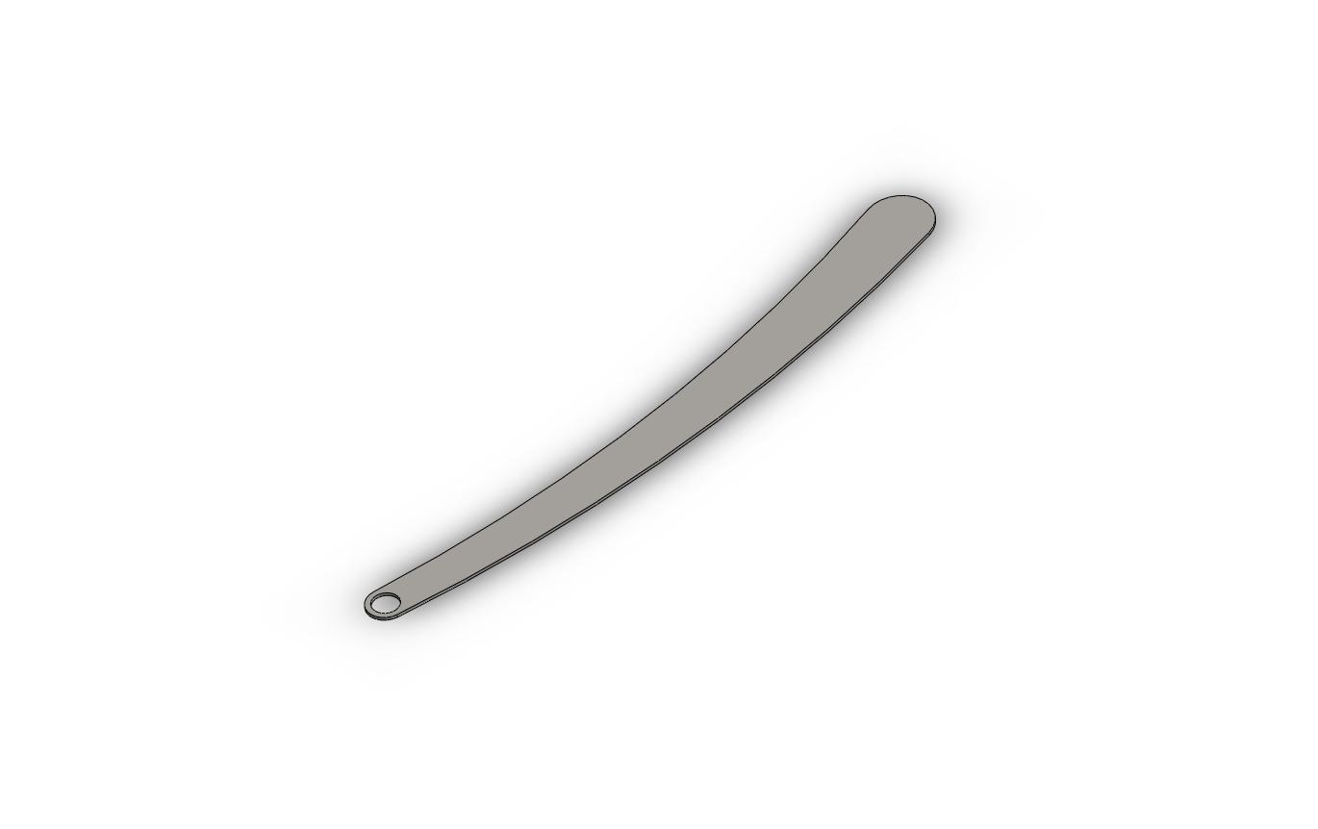
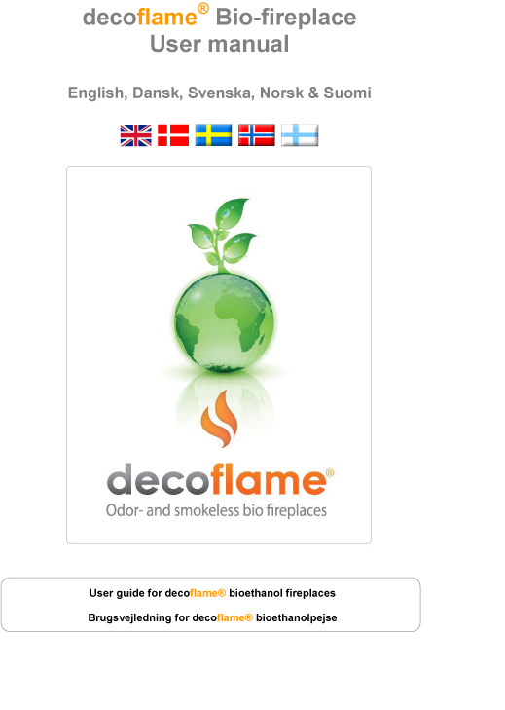
8
7

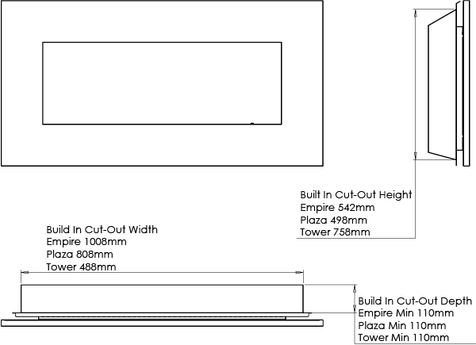
Биокамин в собранном виде
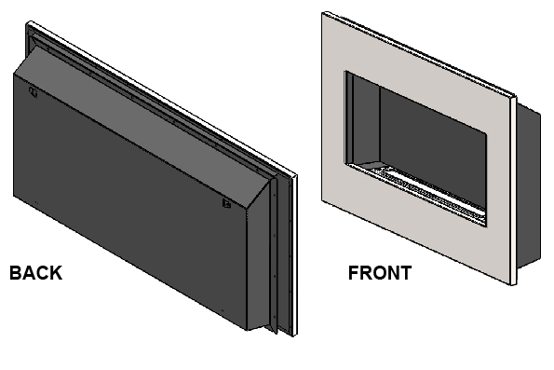

Размеры выреза в стене для встраиваемых биокаминов New York Empire, New York Plaza, New York Tower.

ТЕХНИЧЕСКИЕ ХАРАКТЕРИСТИКИ

New York Plaza встраиваемый
Объем помещения:
мин. 56м³
Тепловой КПД:
около 3.2 кВт/ч
Объем горелки:
3 литра биоэтанола. Для каминов decoflame® используйте только биоэтанол чистотой минимум 96%.
Время горения:
Полностью наполненная горелка будет гореть около 4 – 8 часов, в зависимости от интенсивности пламени и силы потока воздуха.
Одобрено:
Протестировано и одобрено SP Sveriges Tekniska Forskningsinstitut.

New York Empire встраиваемый
Объем помещения:
мин. 48м³
Тепловой КПД:
около 2.7 кВт/ч
Объем горелки:
3.5 литра биоэтанола. Для каминов decoflame® используйте только биоэтанол чистотой минимум 96%.
Время горения:
Полностью наполненная горелка будет гореть около 4 – 8 часов, в зависимости от интенсивности пламени и силы потока воздуха.

Одобрено:
Протестировано и одобрено SP Sveriges Tekniska Forskningsinstitut.

New York Tower встраиваемый
Объем помещения:
мин. 40м³
Тепловой КПД:
около 2.1 кВт/ч
Объем горелки:
3.5 литра биоэтанола. Для каминов decoflame® используйте только биоэтанол чистотой минимум 96%.
Время горения:
Полностью наполненная горелка будет гореть около 4 – 8 часов, в зависимости от интенсивности пламени и силы потока воздуха.



Дополнительную информацию можно узнать, посетив сайт www.decoflame.com

